考上北醫後.有想先來了解大學生活的衝動嗎?
北醫新鮮人體驗營是個特別的營隊活動，
由進修推廣處全力支持下，
由楓杏醫學青年服務團2008創辦至今~
楓杏的努力及表現再再獲得各界肯定
近年來榮獲
100.101.102年教育部青年發展屬績優團隊競賽
獲得連續三年健康服務類全國第一名
101.103年全國大學社團評鑑大學校院服務性社團特優
100.101.102年全國十大傑出社團傑青獎肯定
98年教育部委託遠見雜誌專訪的團隊喔!!

就是你了！可以一探究竟的大好機會就在眼前！
為了給各位103級新生有一個新的體驗，
北醫楓杏醫學青年服務團將舉辦第六屆新鮮人體驗營，
辦理營隊即將進入第七個年頭，精采萬分的四天三夜中，
我們將為您帶來豐富的活動及新奇的認識北醫之旅，
將會有各系的學長姐，帶領各位熟識校園、認識同學、
了解選課及社團，更有一般人難見的醫學院專有大體實驗
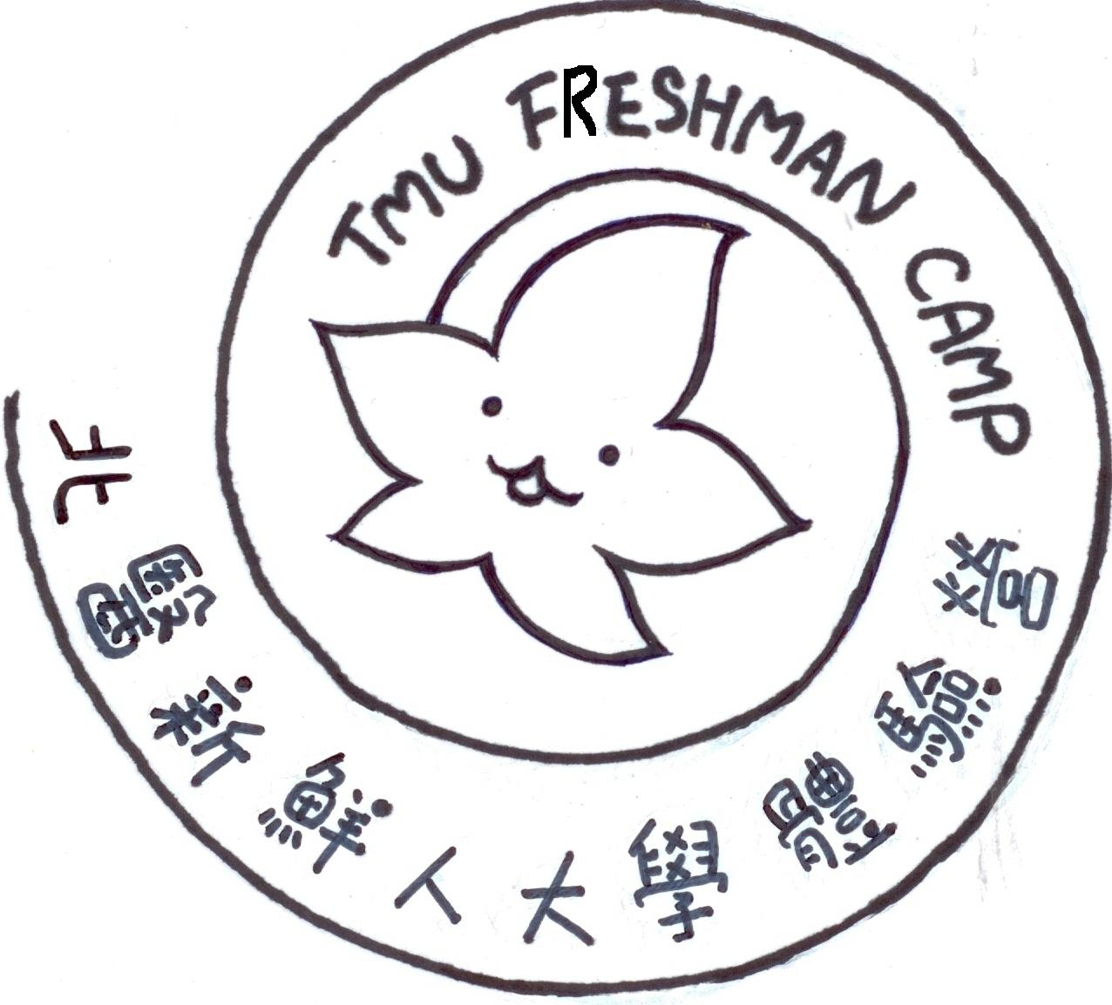
課程，讓各位大學新鮮人可以提前了解、適應大學生活唷。
名額有限，報名要快！每年三梯都大爆滿，
所以身為北醫新鮮人的各位，還在等什麼呢！期待營期的到來吧！
楓杏醫學青年服務團 敬邀
臺北醫學大學2014北醫新鮮人體驗營報名表（楓杏醫學營）
照片黏貼處  ◎請實貼一張照片 | 姓 名 |  |  |  |  |  |  |  |  |  |  |  |  |  | ※收件日： / |  | 灰  色  部  分  請  勿  填  寫
照片黏貼處  ◎請實貼一張照片 | 性 別 | ○學弟 ○學妹 |  |  |  |  |  |  |  |  |  |  |  |  | 收 費 章：  收據號碼：  繳費金額： |  | 灰  色  部  分  請  勿  填  寫
照片黏貼處  ◎請實貼一張照片 | 生 日 | 民國 / / |  |  |  |  |  |  |  |  |  |  |  |  |  |  | 灰  色  部  分  請  勿  填  寫
照片黏貼處  ◎請實貼一張照片 | 身分證字號 |  |  |  |  |  |  |  |  |  |  |  |  |  |  |  | 灰  色  部  分  請  勿  填  寫
照片黏貼處  ◎請實貼一張照片 | 通訊電話 | （ ） |  |  |  |  |  |  |  |  |  |  |  |  | ※編號：Y － |  | 灰  色  部  分  請  勿  填  寫
照片黏貼處  ◎請實貼一張照片 | 手 機 | 請填學員手機 |  |  |  |  |  |  |  |  |  |  |  |  | 申請別 | □申請□繁星□指考
考上學系 |  |  |  |  |  |  |  |  |  |  |  |  |  |  | 飲食習慣 | ○葷 ○素
臉 書 |  |  |  |  |  |  |  | 保險受益人
畢業學校 | 縣(市) 高中
T恤尺寸 | □3XL□2XL□XL□L□M□S 確實填寫屆時不便更換，尺寸參考表看網站
E-MAIL | @
緊急聯絡人及電話 | 姓名： 關係： 電話或手機：
通 訊 住 址 | □□□
參加梯次 請V選 | □第二梯次(八A)8/22-25□第三梯次(八B)8/26-29
特 殊 疾 病 | (請務必填寫)
為何想來體驗營
曾參加的營隊 |  |  |  |  |  |  |  |  |  |  |  |  | ○參加過楓杏醫學營，若是請打V  年度： 年寒/暑 營
110臺北市吳興街250號 進修推廣處 0970405775 聖博學長
http://my2.tmu.edu.tw/project/103 ◎電話：02-2736-1661 Ext.2418 傳真：02-2738-7348
本校為推廣終身學習，將會寄發營隊或其他課程資訊供學員參閱，若有不想收到請來電告知，感謝。
繳費:匯款.ATM.支票.匯票皆可，繳費後請將報名表、繳費證明及回郵信封掛號寄出  合作金庫忠孝支庫(006) 帳號0450765602772 戶名:財團法人台北醫學大學 |  |  |  |  |  |  |  |  |  |  |  | 填妥後確認無誤.簽名寄出  學員簽名：
家長同意書
茲同意子弟 參加由臺北醫學大學主辦之【2014北醫新鮮人體驗營】，研習期間確實遵守各項活動及團隊規範，注意自身安全，確保研習行程順利進行。
家長 簽章
中華民國 103 年 月 日

